VIB-35数据采集器
操作说明书

上海星晟检测仪器有限公司
2010
目录
术语和定义 3
注意事项 3
第一章 产品介绍 5
1.1 功能特点 5
1.2 仪器组成 5
1.2.1 显示屏 5
1.2.2 键盘 5
1.2.3 接口 6
1.2.4 传感器 7
1.2.5 USB通讯电缆 7
1.2.6 充电器 7
第二章 操作入门 8
2.1 系统主界面 8
2.1.1 信息显示区 8
2.1.2 主菜单列示区 8
2.1.3 功能键操作区 8
2.2 点检员切换 8
2.3 系统信息 9
2.4 系统关闭 9
第三章 系统设置 10
3.1 进入系统设置界面 10
3.2 设置系统参数 10
3.3 高级设置 11
第四章 点检任务 13
4.1 任务导航 13
4.1.1任务日期设置 13
4.2.1任务分类导航 14
4.2.2设备导航 15
4.2 计划导航 16
4.3 点检任务数据采集 17
4.3.1 传感器放置 17
4.3.2 动态量数据采集 17
4.3.3 观察量采集 18
4.3.4 工艺量采集 19
4.3.5 温度量采集 19
4.3.6 润滑量采集 20
第五章 临时任务 21
5.1 临时数据采集与点检任务采集的不同之处 21
5.2 临时数据采集 21
5.2.1 温度量 21
5.2.2 动态量 22
5.2.3 临时任务标注 24
第六章 浏览数据 28
6.1 选择浏览数据类型 28
6.2 历史数据浏览 28
6.3 临时数据浏览 30
6.4 删除采集数据 32
附：技术指标 33

术语和定义
- 发射率
发射率是指物体放射或吸收能量的能力。是在相同温度下实际物体与相同尺寸的理想辐射体所辐射出的能量的比例。发射率的数值一般是在0.0和1.0之间。理想辐射体的发射率为1。
- 距离系数
测温仪探头到被测物体的距离与被测物体直径的比值--距离系数（D：S），是红外测温仪一个非常重要的参数，"D"是指测量距离，"S"是指目标的直径。在不同距离处，可测的目标的有效直径是不同的，因而在测量小目标时要注意目标距离。如果一个红外测温仪的D：S为30：1的话，也就是说：一个被测目标的大小为1个单位，那么红外测温仪可以在被测目标大小的30个单位的距离内精确测量，如下图所示：
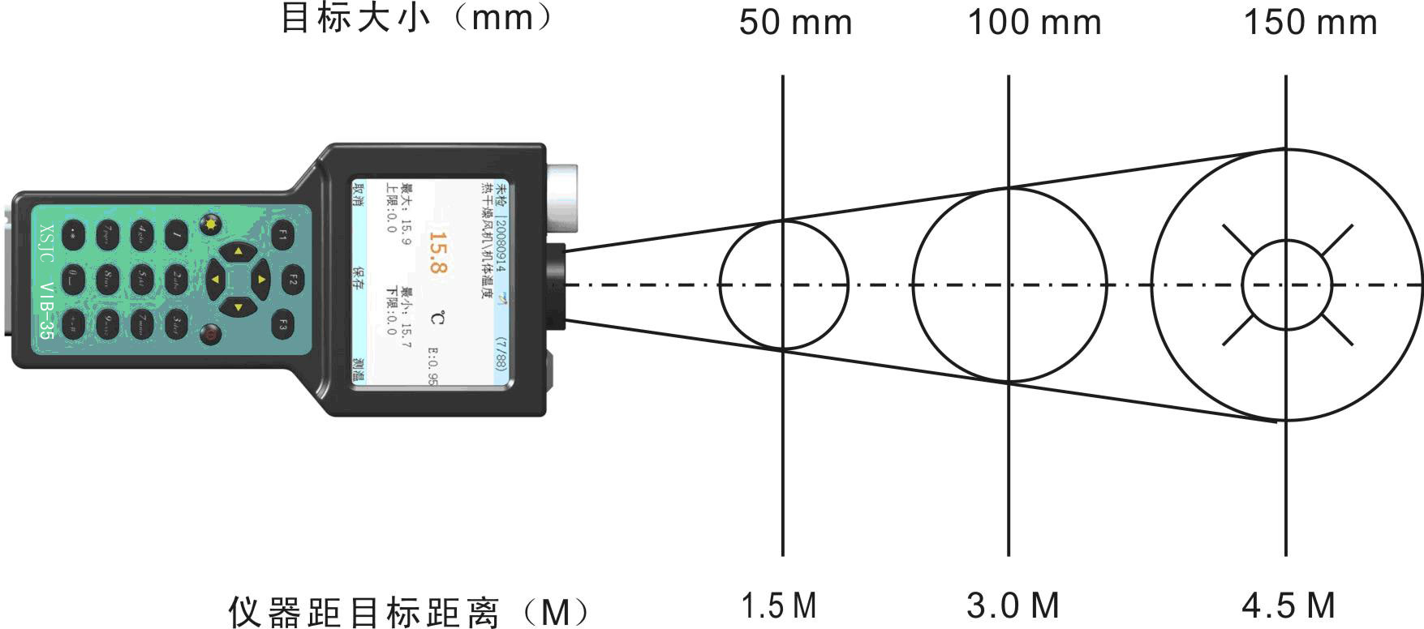
- 传感器灵敏度
传感器的灵敏度是指在某个振动级下输出的电压大小。加速度传感器用mV/g来标称其敏感度，例如，传感器标称为100mV/g，说明其当振动级为1g时，其输出电压为100mV（0.01V）

注意事项
- 操作注意事项
- 每台仪器均配有仪器套，仪器套两侧的背带通过魔术贴粘贴连接。现场使用仪器时可把背带挂在脖子上，握住仪器进行操作。万一出现传感器电缆被绞进机器等危急情况时，魔术贴会在瞬间断开连接，保护使用者的安全。
- 仪器的接口和测温镜头等在不用时，请盖上密封垫；尽量保证测温镜头表面干净，以免影响测温精度，镜头表面的灰尘可用软布擦拭。
- 使用时请尽量避免如下情况：敲打，跌落，长时间靠近高温源或雨淋，与粗糙表面进行摩擦等，以免导致仪器内部电子零件损伤；
- 仪器使用时，请不要对磁盘进行格式化操作，以免引起系统文件的丢失。
- 在使用电子钮扣时，请尽量保证电子钮扣及仪器电子钮扣接触点的清洁，接触后待仪器准确读出电子钮扣信息后，将仪器拿开即可。
- 测温注意事项
- 测温时，请避免将激光对着人眼。
- 本仪器的发射率0-1之间可调，测温时请根据被测物体的发射率，设置相应的发射率再进行测量以得到比较准确的温度值。
- 红外测温仪所测量的是一个视场为圆的面内的平均温度，测温时被测目标直径应大于测温仪的视场，否则测量有误差。建议实际测温时被测目标的直径至少为按距离系数算出来的尺寸1.5倍。
- 红外测温仪测量的物体温度与相对稳定的环境温度有很大关系，当红外测温仪跨越不同的环境温度使用时，可能会有温度测量不准的情况发生（特别是相邻两个使用环境温度相差很大）。请耐心等待一会即可正常使用。
- 若被测目标有较亮背景光（特别是受太阳光或强灯直射），则测量的准确性将受到影响，可用物遮挡直射目标的强光以消除背景光干扰。
- 测振注意事项
- 请正确设置加速度传感器灵敏度以保证测量数据的准确性。
- 测量前先检查传感器与磁座的螺栓连接是否牢固，与电缆TNC插头的螺栓连接是否牢固。
- 要保持设备表面吸附磁座位置的清洁：传感器放置时先将磁座侧放让磁座的侧面与机器表面接触，然后把传感器慢慢地竖起来至全部吸附，如图。
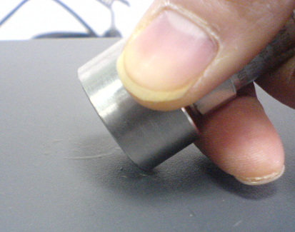
- 现场采集数据时应与机器保持适当距离，一般在1.5米左右，过近不够安全，过远则容易拉脱传感器。

产品介绍
- 功能特点
VIB-35数据采集器是专门针对工业界日益增长的网络化设备状态监测和故障诊断需求而设计开发的，是周期性设备状态监测的最佳工具，适用于工厂的专业点检。
它具有以下特点：
- 功能全面：振动波形、振动频谱、测温、手抄表功能；
- 2.8英寸大屏幕彩色液晶显示，320×240像素；
- 高速数据采集：使操作者快速完成数据采集工作，大大提高监测效率；
- 64MB超大存储容量，数据存储不受限制；
- USB方式数据通讯，传输速度极快；
- 按键设计符合操作习惯和日常思维理念；
- 全中文化显示，操作流程容易掌握；
- 支持拼音法和字母输入；
- 高性能DSP处理技术，具有导航快、运算快、存储快的特点；
- 强大的临时数据采集功能，临时数据可以方便地导入数据库；
- 可在现场迅速浏览数据，利于现场诊断；
- 仪器组成
VIB-35数据采集器由主机和附件组成。主机正面为显示屏和键盘，仪器的顶部和底部为仪器的接口。主要附件为加速度传感器、USB通讯电缆和充电器。

显示屏
液晶显示：2.8英寸，320×240像素，26万真彩色。

键盘
VIB-35的键盘区共有21个按键，其中，软键8个（包括快捷功能键、3个功能键F1、F2、F3和4个方向键），硬键13个（包括电源键和数字键等），如图1-1所示。硬键的功能是确定的，而软键在不同界面中有不同的功能。
图1-1 键盘区
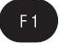 功能键：在不同界面中根据界面下方的提示执行相应功能。
 方向键：有上、下、左、右四个方向键，用于选择相应的功能。
 电源键：开/关电源或快速回到主界面。
 快捷键：在不同界面下执行不同的快捷功能，具体的功能在其他章节详细说明。
 数字/字母/符号键：执行数字键“0~9”、字母“a~z”及符号键“.”“#”“+－”的输入操作。

接口
接口位于仪器顶部、底部位置，图1-2所示为仪器顶部接口：
1.测振通道
3.测温通道
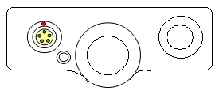
4.电子钮扣
2.激光定位

图1-2 仪器顶部接口
- 测振通道：与传感器相连，用于采集振动信号
- 激光定位：测温时激光定位
- 测温通道
- 电子钮扣：具有电子考勤和自动识别测点功能。在电子钮扣自动导航功能打开的情况下，用户必须触碰正确的电子标签才能采集数据。采集数据时，操作人员将电子钮扣接触测点位置的电子标签，系统将自动识别并导航至对应的点检任务。（电子钮扣导航功能的开启将在 3.3 高级设置 中说明）
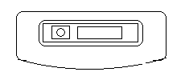
电源接口
USB接口

图1-3
图1-3为仪器底部的电源和USB通讯接口，与充电器或计算机相连，给仪器充电或与计算机进行通讯。

传感器
VIB-35数据采集器配置的传感器包括了加速度传感器、螺栓、磁座、电缆。
加速度传感器一端通过螺栓连接磁座，另外一端与电缆的TNC插头连接。电缆另一端为卡口式雷莫插头，与仪器的CH1通道相连。
使用加速度传感器测量振动数据时需将雷莫插头插入仪器的CH1插口中。插入时插头上的红点对着插口的红点，这样可保证插头上的凸起正对着插口的卡口，轻轻用力推进即可，如图1-4所示。
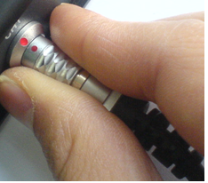
图1-4
拔取插头时，应用大拇指和食指握住插头上的金属刻槽两侧(尽量贴近插口)，轻轻用力往外拉动。
：在现场采集数据时最好不要拔下雷莫插头，这样可保持振动量插口的干净。
转速传感器的连接与拔取操作与加速度传感器一样。

USB通讯电缆
VIB-35与计算机进行通讯的电缆。

充电器
VIB-35由内置可充电锂电池组供电，电池组置于仪器内部。充电将充电器插入仪器底部电源接口处，另一端接通电源即可。充电时系统将自动启动，主界面上方显示充电情况。正常充电时间一般为3-4小时。
：一般当电池电量为空时即需要充电。

操作入门
  - 系统主界面
长按电源键启动仪器后，屏幕上的进度条开始滚动。启动完毕，屏幕上将显示如图2-1所示的系统主界面：
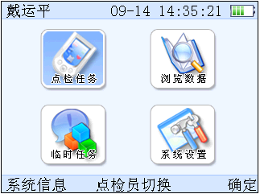
图2-1 系统主界面

信息显示区
主界面上方的标题栏分别显示当前点检员、当前日期时间和电池信息。当电池电量过低时，仪器将自动关机。

主菜单列示区
系统有以下主菜单。主菜单的选择可通过上、下、左、右键移动光标完成。
（1）点检任务：管理并执行由计算机下达的点检任务（具体内容参见第四章）；
（2）浏览数据：浏览采集并保存的数据，以确定数据的真实性（具体内容参见第六章）；
（3）临时任务：采集临时数据（具体内容参见第五章）；
- 系统设置：仪器自身参数及其他高级设置（具体内容参见第三章）。

功能键操作区
主界面下方为功能键操作区。该操作区显示功能键在不同操作界面中功能会有所不同。如在主界面，显示为 【系统信息】、【点检员切换】和【确定】；如选中点检任务按【确定】功能键进入的点检任务导航界面中将包含【返回】、【任务日期选择】和【确定】三个功能键。
  - 点检员切换
点检员切换功能可切换当前点检员，以便查看和采集相应点检员下的点检任务。
在系统主界面按下【点检员切换】功能键，弹出可选的点检员，如图2-2所示。方向键移动光标，选择一个点检员，按下【确定】功能键即可，此时主界面上方信息区显示的当前点检员也变为已选择的点检员。
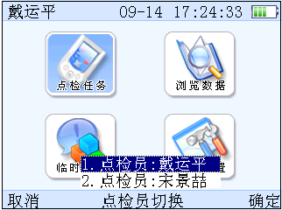
图2-2 点检员切换
  - 系统信息
启动系统后，系统主界面左下角位置显示【系统信息】，按对应功能键F1进入系统信息界面。

  - 系统关闭
长按电源键，即可关闭系统。

系统设置
  - 进入系统设置界面
在系统主界面上通过方向键移动光标至系统设置菜单，按【确定】功能键进入系统设置界面，如图3-2所示：
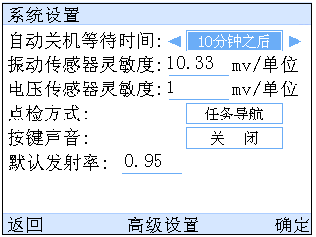
图3-2系统设置
用户根据需要对相应参数进行设置后，按【确定】功能键对新的设置加以保存。
  - 设置系统参数
- 自动关机等待时间设置
该设置可使仪器待机时在到达设定的时间时自动关闭，以节省电源。按左/右键可选择待机时间。
- 振动传感器灵敏度设置
通过数字值直接键入所需的振动传感器灵敏度参数，此参数必须与系统信息中的加速度传感器灵敏度保持一致。用【清除】功能键对输入的数据进行修改。
- 电压传感器灵敏度设置
操作方法同振动传感器灵敏度设置。
- 点检方式设置
该设置可选择点检任务菜单中的测点以任务导航或计划导航。按左/右键可进行选择。
- 按键声音设置
该设置可选择开启或关闭按键声音。
- 默认发射率设置
设置测温的默认发射率，系统默认为0.95，可设置为0～1.0之间。
用户在临时测温或点检任务中测温时，按可修改此次测温的发射率。

  - 高级设置
在系统设置界面下，按下【高级设置】功能键即可进入高级设置界面。进行高级设置前，系统要求输入密码方可进入，如图3-3所示：
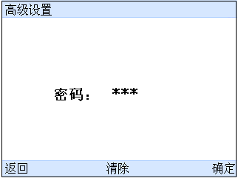
图3-3 点检员密码输入
输入正确的密码（初始默认密码为111）后，按【确定】键进入如图3-4所示的高级设置界面，按【修改密码】功能键，可修改高级设置密码。
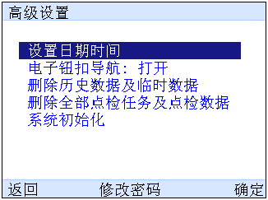
图3-4 高级设置
- 设置日期时间 设置仪器的系统时间。
- 电子钮扣导航 用户进行该设置，可决定在是否开启电子钮扣考勤功能。用左/右键选择【打开】或【关闭】。
- 删除历史数据及临时数据 删除所有点检员已采集的历史数据和临时数据，其中历史数据指已检的点检任务数据。
- 删除全部点检任务及点检数据 执行该操作后，点检任务、历史数据和临时数据都将被删除。
- 系统初始化 如系统中的文件或文件夹受损，执行该操作，将重新生成系统必须的文件和文件夹。选择后会出现警告信息，询问是否确定操作按【确定】功能键将开始对系统进行初始化，【返回】键取消操作。
：高级设置中的删除功能请谨慎使用，数据一旦删除将不可恢复。

点检任务
点检任务即执行由计算机上配套软件下达的点检任务（点检计划的制定及下达参见软件说明书）。点检计划下达后，需在仪器主界面下按快捷键转换下载的点检计划文件。可选择点检方式为任务导航或者计划导航。
  - 任务导航
在系统设置中选择点检方式为任务导航时，点检任务将按任务方式进行导航，系统按照下载的点检计划内容生成每天需执行的点检任务。

4.1.1任务日期设置
在主界面选中点检任务，按【确定】功能键，即进入点检任务导航界面，显示信息如图4-1所示：
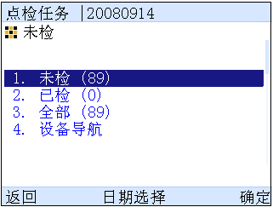
图4-1 点检任务界面
界面右边的进度条指示了当前选中项在所有同级项中的位置。
在点检任务界面按下【日期选择】功能键，将弹出“日期选择”如图4-2所示，用户最大可选择以当前日期为中心的7天内的任务。
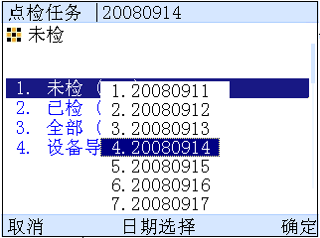
图4-2 任务日期选择
再按下【日期选择】功能键，出现“日期设置”如图4-3所示：
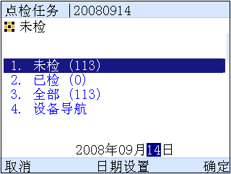
图4-3 任务日期设置
用户可自由设置点检任务日期：左右键移动光标到日期的年、月、日上，输入相应的数字后，按【确定】功能键即可显示所设定日期的点检任务。
标题栏显示界面标题和点检任务日期。不同类型的任务后为当前类型任务下的“任务条数”。在当前导航方式下，用户可选择不同的子导航方式查看点检任务：
- 任务分类导航：按任务点检情况导航，分为未检、已检和全部任务。
- 设备导航：按设备名称导航。

4.2.1任务分类导航
进入点检任务界面，选中任务“未检”或“已检”、“全部”，按【确定】功能键将进入如图4-4所示的任务分类导航界面。按【采集】功能键，即可进入测点数据采集界面如图4-5。

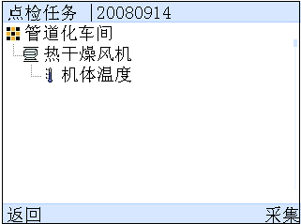
设备
组织
测点
图4-4 任务分类导航

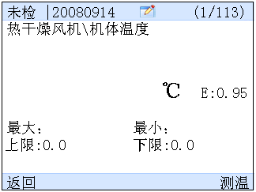
当前为第几条任务/该类型任务条数
已检/未检标志
图4-5 测点数据采集

4.2.2设备导航
进入点检任务界面，选中“设备导航”，按下【确定】功能键将进入图4-6所示的设备导航界面，设备后面的“0/4”为“已完成采集任务的测点数/该设备所包含的总测点数”。
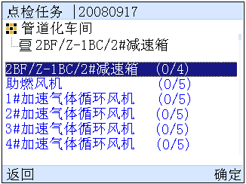
图4-6 设备导航
按上/下键选择当前页的设备，左/右设备翻页，可帮助用户快速查找到所需设备。当光标位于当前页第一个/最后一个设备上时，继续按上/下键可以翻页。如选择当前页最上/下面一个设备时，左边的进度条仍然没有显示到最上/下面，则说明上/下一页还有设备。选中一台设备，如“2BF/Z-1BC/2#减速箱 （0/4） ”，按【确定】功能键，将进入图4-7所示的测点导航界面。
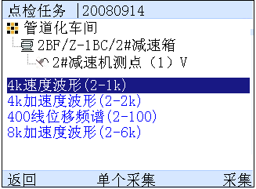
图4-7 测点导航
每一设备下可包含多个测点，按左、右键可导航至不同的测点，当测点为该设备的第一个测点或最后一个测点时，将自动导航至前一设备或后一设备的测点。
  - 计划导航
在系统设置中选择点检方式为计划导航时，点检任务将按计划方式进行导航。
在主界面选中点检任务，按【确定】功能键，即进入点检任务导航界面，即进入点检计划导航界面，如图4-8所示：图中显示有三个点检计划。
计划导航模式下，可选择删除选中的点检计划。
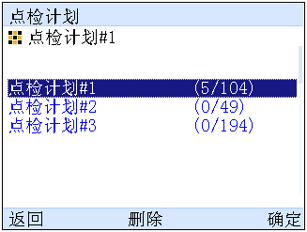
图4-8 点检计划导航
选中所要执行的点检计划“点检计划#1 （5/104） ”，按【确定】功能键将进入如图4-9所示的“点检计划#1”下的设备导航界面。
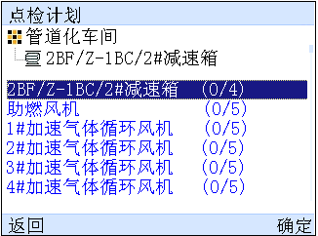
图4-9 计划下设备导航
此界面从上到下依次为组织、设备。点检任务下的设备导航与测点导航方式与设备导航中相同。用上下键移动光标选择对应的设备，选择不同组织下的设备时，对应设备的组织信息也相应变化。用左/右键可以翻到上/下一页设备列表。
  - 点检任务数据采集
测点的类型包括了动态量（振动加速度、速度、位移、电压量时域波形和频谱）、观察量、工艺量以及温度量、转速量、润滑量。

4.3.1 传感器放置
振动数据是通过加速度传感器来采集的，在使用仪器采集数据时，首先要保证传感器的正确放置。传感器放置的正确与否，对于获取有效的测量数据非常重要。
测试前先检查传感器与磁座的螺栓连接是否牢固，与电缆TNC插头的螺栓连接是否牢固。
磁座需吸附在机器光滑的平面上，所以要注意保持机器表面的清洁。磁座表面的砂粒、金属颗粒和毛刺也应预先去除干净。
磁座的吸附力很大，把它吸附到机器表面时，先将磁座侧放，让磁座的侧面与机器表面接触，然后把传感器慢慢地竖起来直至全部吸附。如图4-10：
图4-10 传感器放置
：若将磁座表面直接吸附上去，会引起加速度传感器的过载，导致数据采集的无效。

4.3.2 动态量数据采集
进入图4-7所示的测点导航窗口后，可通过两种方式完成动态量测点数据的采集：
- 一次全部采集：在该测点下按【采集】功能键可进行该测点下全部测量定义组数据的自动连续采集，如图4-11。采集完毕按【保存】功能键，系统会自动导航至下一测点，同样的方法进行数据采集。
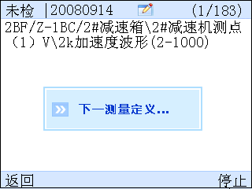
图4-11 动态量连续采集
：我们推荐用户使用这种方式采集数据，比较简单而且速度快。
- 单个采集：进行测量定义组数据的单个采集，在图4-7所示的界面中用上/下键选中某一测量定义，如“2K加速度波形（2－1000） ”，按【单个采集】功能键进行数据的单个采集，采集完毕按【保存】功能键即可。按【返回】功能键返回测点导航界面。用同样的方法选择测量定义进行数据的单个采集。
采集完成按【保存】功能键。仪器会自动导航到下一个测点进行数据的采集。
不同信号类型（加速度、速度、位移）采集的信号值计算方法不同，其中：加速度——有效值； 速度——有效值；位移——峰峰值
测量过程中用户还可进行如下操作：
中止数据采集 在等待采集或数据采集过程中，按【停止】功能键可中止数据采集，然后按【返回】功能键返回任务导航窗口。
重新采集数据 任务如果已经执行过，再次执行时，会提示用户覆盖原有数据还是保存新数据。按【保存新数据】功能键将在当前测点下保存一条新的数据，按【覆盖】功能键即可覆盖原有数据，【取消】功能键取消操作。

4.3.3 观察量采集
一个观察量测点下可选择多个观察码。如图4-12，用上、下键选择观察码，按【选择】功能键选中此观察码。然后按【确定】功能键保存即可。或者直接按选项对应的数字键进行选择，实现快速点检。
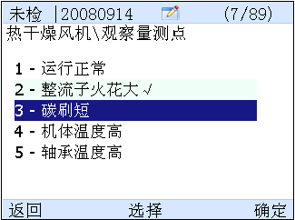
图4-12 观察量数据采集

4.3.4 工艺量采集
用数字键输入相应数值，按【确定】功能键保存即可，如图4-13。如数据超出标准上下限范围，则以报警颜色显示，如输入错误，按【退格】功能键删除之后重新输入。
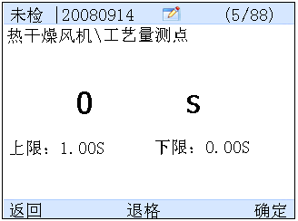
图4-13 工艺量数据采集

4.3.5 温度量采集
进入测温后，界面右边的“E:0.95”为当前测温的发射率，用户可按键修改，修改的发射率值将在关机后失效。按【测温】功能键，在距离被测目标有效的测量距离内，将激光对准目标，待温度稳定后，按【停止】功能键停止采集，然后再按【保存】功能键即可。如图4-14：
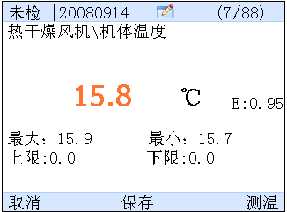
图4-14 温度量数据采集

4.3.6 润滑量采集
数字键录入加油量，按【退格】键可修改录入数据。按快捷键，可切换输入为换油或加油。输入完毕后，按【确定】键即可保存结果，如图4-15所示：
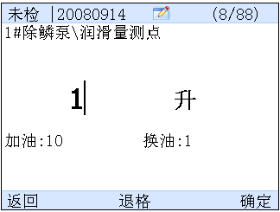
图4-15 润滑量数据采集
待所有任务采集完毕后，出现“采集完毕”的提示信息。

4.3.7 设备状态
在点检仪中的测点数据采集界面（如观察量测点的观察码选择界面下），按下“*”键，可以进入设备状态选择界面，如图4-16。用户可以选择要点检的设备状态为：运行、备用和检修。默认的设备状态为运行，当选择设备状态为“备用”或“检修”时，则该设备下的所有测点就不需要点检了。
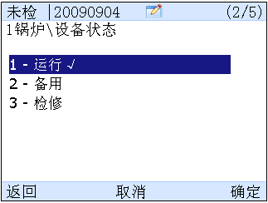
图4-16 设备状态选择

临时任务
临时数据采集功能是VIB-35数据采集器的一大功能，它为监测人员提供了一个方便的计划外数据采集工具。如监测人员在现场发现了一台异常设备，而该设备不属于点检任务中的设备或采集器中没有该设备的点检任务，这时可使用临时数据采集功能采集数据。临时任务中可采集温度量、转速量和动态量，临时数据还可添加标注，以便识别。
  - 临时数据采集与点检任务采集的不同之处
临时数据采集与点检任务数据采集操作基本相同，不同之处在于：
（1）采集参数设置方式不同：点检任务所有参数设置均在计算机中完成，用户无须另行设置；而临时任务则须用户根据需要进行必要设置；
（2）路径导航方式不同：点检任务按任务类型或设备自动导航；而临时任务则无既定路径，仅以临时数据序号表示对应的临时任务；
（3）数据采集方式不同：临时任务数据采集仅以单个采集方式进行。
  - 临时数据采集
在主界面移动光标至临时任务菜单，按【确定】功能键，进入图5-1所示的采集参数组设置界面，包括温度量、转速量、动平衡、动态量这四种可采集的数据类型。其中动态量的采集参数组的设置既可从已有的采集参数组中选择，也可以自定义。
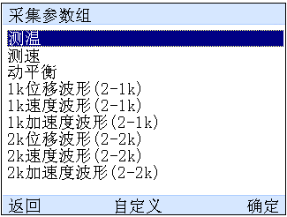
图5-1 采集参数组选择

5.2.1 温度量
如图5-1所示，选中“测温”，按【确定】功能键进入图5-2所示的测温界面。其中界面右上角显示的为当前测温的发射率，与温度量测点采集时相同，用户可按键修改。
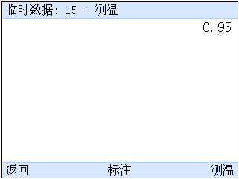
图5-2 临时测温
按下【测温】功能键，并将激光对准目标，待采集的温度数据稳定后按下【停止】功能键，测得温度如图5-3所示：
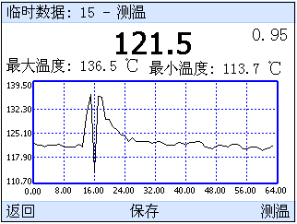
图5-3 临时测温结果
用户可选择不同的方式保存测得的温度数据：
- 按下【保存】功能键将当前测得的温度数据保存到临时任务中。
- 按下键盘上的快捷键可保存当前屏幕显示的温度波形，保存的温度波形可以在浏览临时数据中查看。

5.2.2 转速量
激光测速原理，是通过对被测物体发射激光光束，并接收该激光光束的发射波，记录该时间差，来确定被测物体的转速。
现场操作中，把反光条贴在目标上，机器启动并稳定运转后，打开仪器，进入临时任务参数选择界面，选择“测速”，按【确定】功能键进入测速界面。
按下【测速】功能键，把激光对准目标，通过测量反光条的转速（实际上就是目标物体的转速）来确定目标的转速。待采集的温度数据稳定后按下【停止】功能键，如图5-4所示：
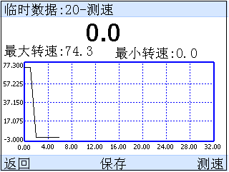
图5-4 临时测速
用户可按保存临时测温数据的方法保存当前温度数据或波形。
：进行实际测量时，必须将TRIGGER通道外接转速传感器。

5.2.3 动平衡
VIB-35提供了对转子进行现场单面动平衡的功能。
- 设置采集参数
进入临时任务参数选择界面，选择“动平衡”，按【确定】功能键进入设置采集参数界面。
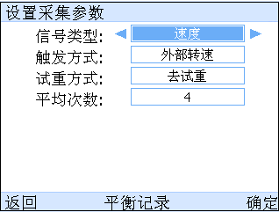
图5-5 设置采集参数
（1）信号类型：加速度、速度、位移和电压量
（2）触发方式：外部转速
（3）试重方式：去试重、不去试重
（4）平均次数：1、2、4、8、16、32、64、128，设置对采集的数据进行平均的次数
各项参数设置通过左、右键来选择所需的参数内容。
- 动平衡测量
参数设置好后按【确定】功能键对所设置的参数加以保存，进入初始测量界面，如图5-6所示：
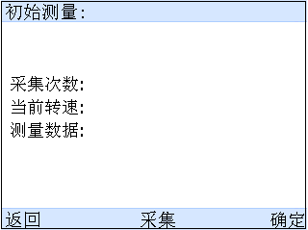
图5-6 初始测量
按【采集】功能键进行采集，如图5-7所示，为初始测量得到的机器转速和不平衡量。
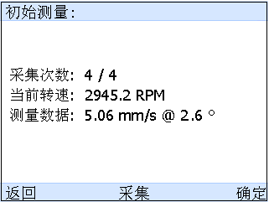
图5-7 初始测量数据
：进行实际测量时，必须将CH1通道和TRIGGER通道（外接光电传感器）的传感器连接好，并且机器处于稳定运行状态。
采集完成后，按【确定】功能键，进入试重建议界面，如图5-8所示：
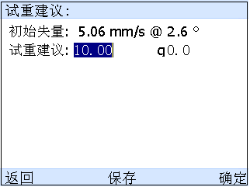
图5-8 试重建议
可以采用仪器推荐的试重，亦可根据实际情况进行修正（按快捷键可以清除当前光标所在位置的内容），输入实际试重的质量和角度，按【确定】功能键，进入试重测量界面，按【采集】功能键，测得加了试重之后的不平衡数据，如图5-9。
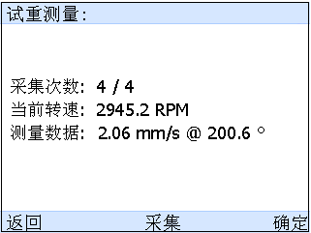
图5-9 试重测量
由图5-9所示的测量数据可见，不平衡量已经降下来了。若想把不平衡量降得更低一些，可按【确定】功能键，进入平衡配重建议界面，进行二次配重，如下图所示。一次动平衡过程最多可以进行三次配重。
按【保存】按钮，可保存当前的平衡记录，如图5-10所示。在保存界面下按快捷键可以为要保存的记录添加标注，以便今后识别，具体的标注添加方法可参考本文5.2.5节中的内容。
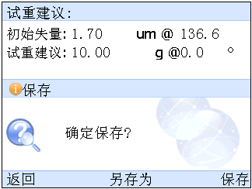
5-10保存平衡记录
在每次测量结束后，按快捷键，可查看此次采集中每次测量的详细读数。
- 平衡记录
在进入如图5-5所示的动平衡参数设置界面下，按【平衡记录】功能键，可查看已经保存的动平衡记录，如图5-11。
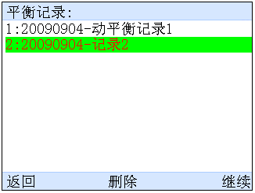
图5-11 平衡记录
按【继续】功能键，可查看详细的平衡记录，并在选择的平衡记录基础上继续进行平衡试重测量。

5.2.4 动态量
- 选择已有的采集参数
为方便用户进行临时任务的数据采集，系统提供了已定义好的采集参数组，用户可以根据需要从中选择即可。选择参数后按下【确定】功能键进入动态量临时数据采集界面。
按下【采集】功能键后，开始采集数据。数据稳定后，按下【停止】功能键，显示采集的波形如图5-12所示，按【保存】功能键保存采集数据。
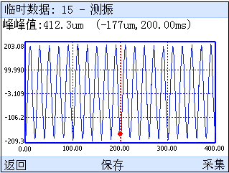
图5-12 临时测振结果
- 自定义采集参数
如采集参数组列表中没有需要的采集参数，用户可自定义采集参数。选择临时任务，在采集参数组界面，按下【自定义】功能键，进入如图5-13所示的采集参数设置界面：
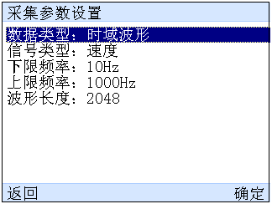
图5-13采集参数设置
上下键移动光标，在相应的参数类型下，通过左、右键选择所需的具体参数内容。
（1）数据类型：包括时域波形和频谱（其中频率为时域波形换算得到的）
（2）信号类型：包括加速度、速度、位移和电压
（3）下限频率：2Hz，10Hz
（4）上限频率：可在100Hz至10kHz之间选择
（5）波形长度：1024、2048、4096、8192之间选择
（6）谱线数目：400、800、1600
（7）平均次数：1
（8）平均方式：包括线性平均和峰值保持
（9）加窗类型：包括矩形窗和汉宁窗
（10）耦合方式：只有当信号类型选择电压量时，才有此项，耦合方式可选择交流或直流
：需设定的采集参数因数据类型和信号类型的不同而有所变化。
参数设置完毕按【确定】功能键进入临时动态量数据采集界面，采集方式与选择已有采集参数相同。按【采集】功能键即可进行数据的采集，采集完毕按【保存】功能键保存数据。

5.2.5 临时任务标注
采集临时数据时，用户可对采集的临时数据添加标注以便识别。
用户选择或设置临时数据采集参数后，进入数据采集界面时，按【标注】功能键，进入图5-14所示的添加标注界面，用户可对要采集的临时数据添加10个字以内的简要说明。用户也可先采集数据，在数据保存前为临时数据添加标注。
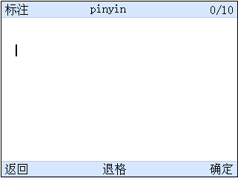
图5-14 添加标注
文本区域内可以输入汉字（拼音输入法pinyin）、数字（123）、大写字母（ABC）、小写字母（abc）。界面右上方显示为当前输入法，默认为（pinyin），按“#”键可在不同的输入法之间切换，用户还可使用“*”键进行标点符号的插入。
（1）拼音法输入
按“#”键切换到拼音输入（屏幕上方显示为“pinyin”时）。按字母键输入拼音，如图5-15所示，屏幕下方分别显示当前输入情况下可选拼音和对应的汉字。
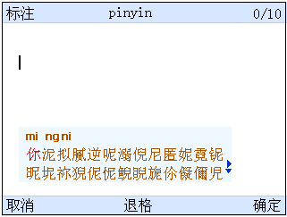
图5-15 拼音法输入
光标默认直接选中当前拼音对应的第一个汉字，按快捷键可切换选中的拼音，用方向键移动光标，选择需要的汉字，选中汉字后按下【确定】功能键，选中的汉字会被输入到文本区域内，同时下方出现联想的汉字如图5-16。
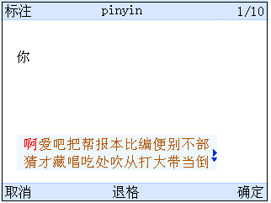
图5-16 联想汉字
按【退格】功能键会逐个删除文字区域内当前光标所在位置的前一个字符。
按【取消】功能键会逐个删除已输入的拼音。
（2）大小写字母输入
按“#”键切换到大写字母输入（ABC）或小写字母输入（abc），如图5-17所示。按数字字母键即可输入所需的字母，其中按一次输入该键上的第一个字母，连续按两次输入第二个，连续按三次输入第三个，以此类推，可循环选择。
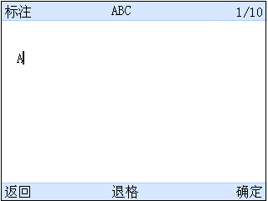
（a）
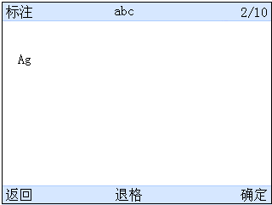
（b）
图5-17 字母输入
（3）数字输入
按“#”键切换到数字输入（123），输入需要的数字，如图5-18所示。
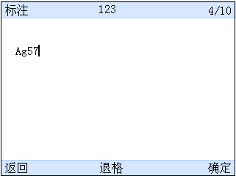
图5-18 数字输入
（4）标点及其他符号插入
在文字输入过程中，只需要按下“*”键就会出现如图5-19所示的界面。用户可以在当前光标位置插入所需的各种标点符号、数学符号和其他特殊符号。
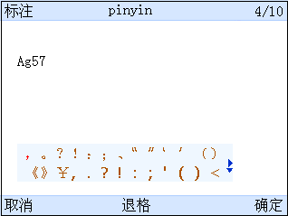
图5-19 插入标点符号
完成标注内容输入后，按【确定】功能键，即可完成对要采集的临时数据的标注。此时临时数据采集界面显示如图5-20所示，其中上方显示已标注的内容。
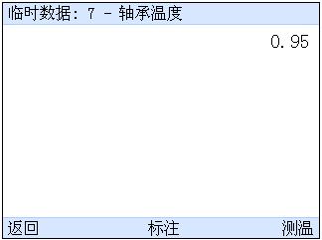
图5-20 已标注的临时数据

浏览数据
VIB-35提供了数据浏览功能，便于用户现场或事后查看任务或临时采集保存的数据，以确保数据采集的有效性或直接进行现场设备诊断工作。
  - 选择浏览数据类型
在主界面选择浏览数据菜单，按【确定】功能键进入浏览数据界面，列出可选的数据类型：历史数据和临时数据。
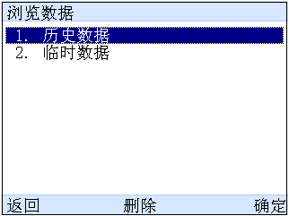
图6-1 浏览数据界面
  - 历史数据浏览
在浏览数据界面选择“历史数据”按【确定】功能键进入如图6-2所示的历史数据导航界面，其中数据按设备名称导航。若此时系统中无历史数据，则弹出提示信息，提示信息2秒后自动关闭。
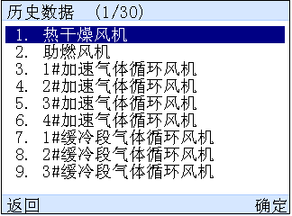
图6-2 历史数据设备导航
用上下键移动光标选择对应的设备，用左/右键可以翻到上/下一页设备列表。选中要查看的设备，按【确定】功能键即可浏览该设备下测点的历史数据。左/右键浏览上一个/下一个测点数据，上/下键翻页浏览当前测点的数据。其中数据按测量时间顺序排列，第一条数据显示为最近测量的数据。
选择一台设备，如“热干燥风机”，按下【确定】功能键，则可进入该设备下测点的历史数据浏览界面。
观察量测点的历史数据浏览界面如图6-3所示：
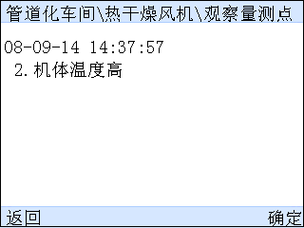
图6-3 观察量测点历史数据
温度量测点与转速量测点浏览界面的内容与观察量类似。
工艺量测点的历史数据浏览界面如图6-4所示：
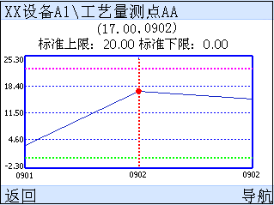
图6-4 工艺量测点历史数据
其中图中分别用不同颜色的线条标注了标准上限和标准下限，以便用户快速了解采集的历史数据的超限情况。其中横坐标代表点检日期，纵坐标为测量值，游标值也显示在界面上方。
动态量测点的历史数据浏览界面如图6-5所示：
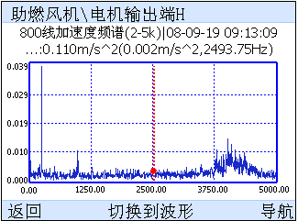
图6-5 振动量测点历史数据
在波形浏览界面下可执行如下操作：
游标功能 按【导航】功能键，出现【游标】。此时可移动游标查看波形中对应点的横坐标和纵坐标数值，游标的移动有2种方式。
- 缓慢移动：按左/右键，游标以单个点为单位缓慢移动。
- 快速移动：按上/下键，游标以大间距快速移动。
缩放功能 按【游标】功能键，出现【缩放】。图形界面进入可缩放状态。
按上/下键可以以游标所处的位置为中心对波形进行缩小/放大，以更清楚的浏览波形。
导航功能 按【缩放】功能键，出现【导航】，进入导航状态。按方向键，将导航至其他测点。
频谱分析/时域波形 该功能只有振动量数据浏览界面才有。按【切换到频谱】/【切换到波形】功能键，显示对应波形的频谱分析图或时域波形图。
  - 临时数据浏览
在浏览数据界面选择“临时数据”按【确定】功能键进入临时数据导航界面，如图6-6所示。如此时系统中无已采集的临时数据，则弹出提示信息。
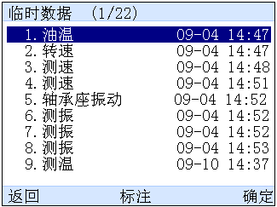
图6-6 临时数据导航
临时数据分为三种类型：测温、测速和测振。如数据采集时已添加标注，则列表中显示标注的内容，如图6-6中的数据“1. 油温”等。浏览临时数据时，按【标注】功能键也可对标注内容进行编辑。
选取一条测温数据后，按【确定】功能键，进入测温数据浏览界面，如图6-7。测速数据的浏览界面与其类似。
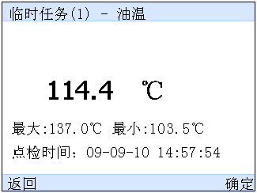
图6-7 温度量临时数据
如选取的测温数据保存的为温度波形，则浏览测温数据时显示温度波形，如图6-8：
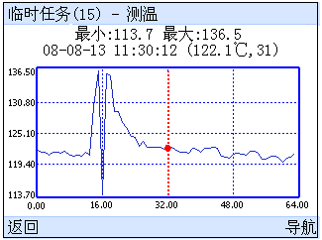
图6-8 温度波形临时数据
选中测振数据后，按【确定】功能键，进入振动量数据浏览界面，如图6-9所示。此图显示的为时域波形数据：
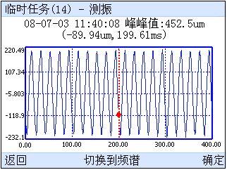
图6-9 振动量临时数据
临时数据浏览方法与历史数据相同，不再赘述。
在临时数据浏览界面下按左/右键，可浏览上一条/下一条临时数据。
  - 删除采集数据
对已采集并保存的数据，可直接在仪器中进行删除。
用户可直接进入浏览数据菜单中操作。具体操作如下：
在系统主界面上选择浏览数据菜单，选择“历史数据”，按【删除】功能键，在删除询问窗口中按【确定】功能键即可删除当前点检员的全部历史数据，按【返回】功能键取消操作；在浏览数据界面选择“临时数据”，按【删除】功能键，在删除询问窗口中按【确定】功能键即可将临时任务中所有已存数据全部删除。

附：技术指标
分 类 | 说 明
通道 | CH1：振动信号（ICP传感器）、电压量（±5V AC）
采集参数 | 分析频率：2～10kHz  采样频率：最高25.6KHz  硬件积分：1次积分、2次积分  A/D位数：16位  谐波失真度：<-70dB  精度：±2%  参数设置：采样频率、高通滤波、低通滤波、采样长度  波形长度：1024、2048、4096、8192  谱线数： 400、800、1600线  平均方式：线性、峰值保持  加窗类型：汉宁窗，矩形窗
内置红外测温 | 测温范围：0～300（℃） 精度：±2%，±2℃取大值  发射率：0～1可调 距离系数：30：1
外型尺寸 | 外围尺寸（长×宽×厚）：156×80×46（mm）  手握尺寸（宽×厚）：52×28（mm）
液晶显示 | 2.8英寸，320×240像素，26万真彩色
重量 | 275g
键盘 | 21个按键
工作环境 | 温度：-10～50℃ 湿度：< 95% （无凝结）  防护等级 IP54，防尘、防水
充电时间 | 4小时左右
工作时间 | 充满电后工作时间>10小时
通讯方式 | USB2.0
存储容量 | 标准配置64M
电子钮扣 | iButton 1990A

